战队学习过程记录簿
时间：___2025-2026___学年 _一_学期， 1 月 1日至 2 月 1 日
学生姓名： ___范睿锐___ 所在实验室： ROBOCON马术GSing战队
担任角色： □ 普通队员 □ 管理层（职务：______） √ 队长
项目 | 内容
工作概述与成果 | 1，关于唐涛版机械腿构型的运动学解算控制代码框架完成；  2，着手完成低速状态下的动力学解算，即实时进行重力补偿的代码框架，经测试，还需要进行修改；
遇到的问题、解决方案与反思 | 1，对未曾尝试过的算法进行学习是困难的。  2，在期末周期间，队伍相当的时间中属于停摆状态，思考补上进度的对策；  解决方案与反思：  采用更高级的AI工具去进行新知识的探索，也搜寻网络资料进行铺垫知识的学习。面对进度问题，也是想着组织进度督促的组会，以及动员会议去鼓舞大家积极性。
后续工作计划 | 后续还要将未完成的技术性工作给补全，而且目前的代码框架也还停留在测试版，距离整机的交付工作还是有差距的，需要尽可能在寒假期间，将队伍的进度给把握在手中。  还有一点就是关于开展招商引资的工作，这也是接下来一个比较重要的一个部分，这方面的安排随着电控工作交付给视觉，便会尽全力去推进此事，希望能在本赛季让战队的对外工作更上一层楼。
战队内部评议意见 | （由战队管理层集体商议后填写）主要从任务完成质量、团队协作精神、技术贡献度等方面给予评价与建议。  评议人签名（至少两名管理层）： _________________  日期： ____年____月____
指导老师审阅意见 | 指导老师签字：  日期： ____年____月____
备注: 学生每学期需至少提交3次学习过程记录至指导老师处审核。

2026年1月月报

概要
1月期末月，在第一、二、三周的工作时长偏少，平均下来每周不满10小时，而且工作时间都在做知识性的学习，直到最后的一两周，才回归到实际的技术开发中来，当然，事务性工作是没有少的，全勤参加战队会议。

技术工作
- 完成了重力补偿的代码框架（独自）
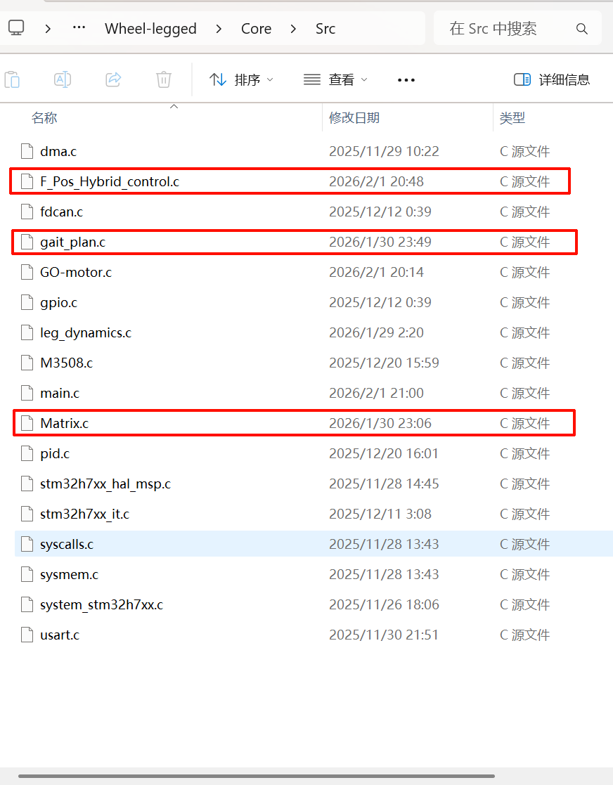
2，对现有的唐涛版狗腿进行测试，但是被飞踢的，验证代码逻辑还有欠缺，需要更进一步的优化、查错。

服务工作
- 规划并决定承接国际德普中学的战队学习计划
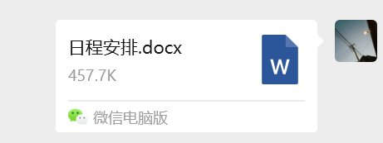
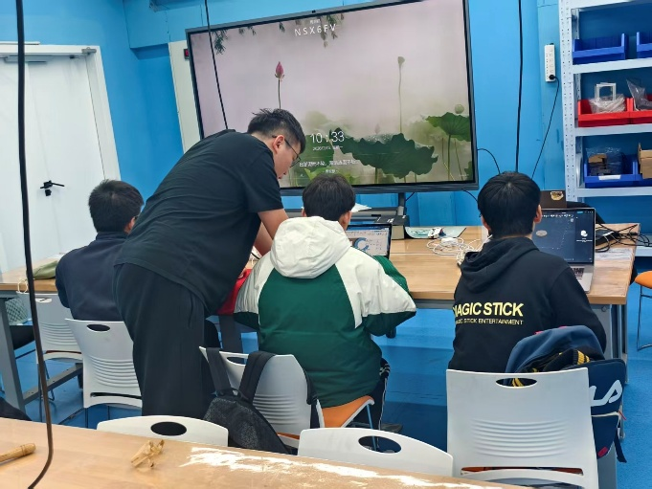
- 报名参加ROBOCON年会
- 实验室整理清扫

